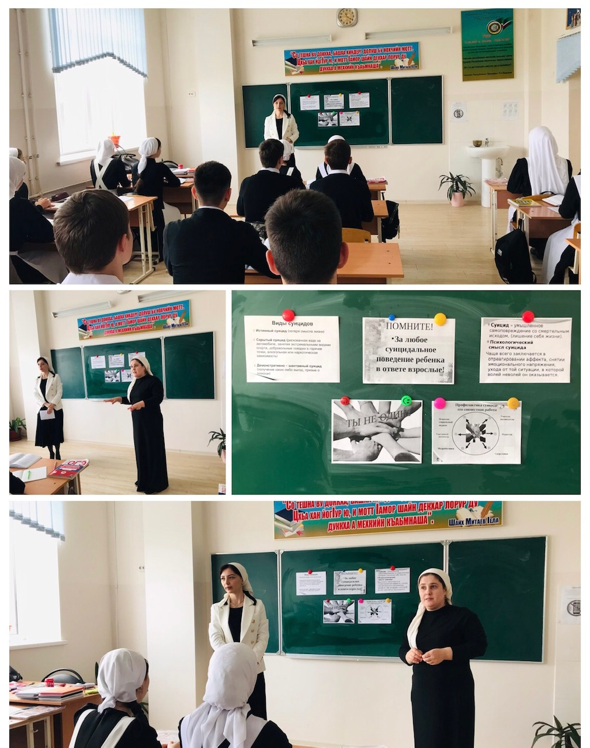

В целях профилактики суицидальных проявлений у учащихся, оказания помощи детям в кризисный момент, в школе проводится работа по профилактике суицида с участием педагога-психолога и администрации школы.